РОЗНИЦА
Делаем мир крепче
Лига магазина меняет премию личных продаж
У каждого магазина есть лига. От неё зависит, вырастет ли премия личных продаж.

Три лиги
В магазине одна лига на всех. У всех, кто работает в этой точке, она одинаковая. Премия у каждого своя: сначала считаются его личные продажи, потом эта сумма умножается на коэффициент лиги.
Тяжеловесы  × 1,20  Верхние 15% магазинов. Премия личных продаж больше на 20%. | Средневесы  × 1,10  Магазины после тяжеловесов, до половины списка. Премия больше на 10%. | Легковесы  × 1,00  Все остальные магазины. Премия личных продаж остаётся своей.

Тяжеловесы  15% | Средневесы  до половины | Легковесы  остальные
Где смотреть
Откройте в 1С отчёт «Отчёт по мотивации». Это ваша строка на каждый день. Найдите свой магазин.
Лига магазина. Тяжеловесы, средневесы или легковесы.
Премия личные продажи. Сумма уже с коэффициентом этой лиги.
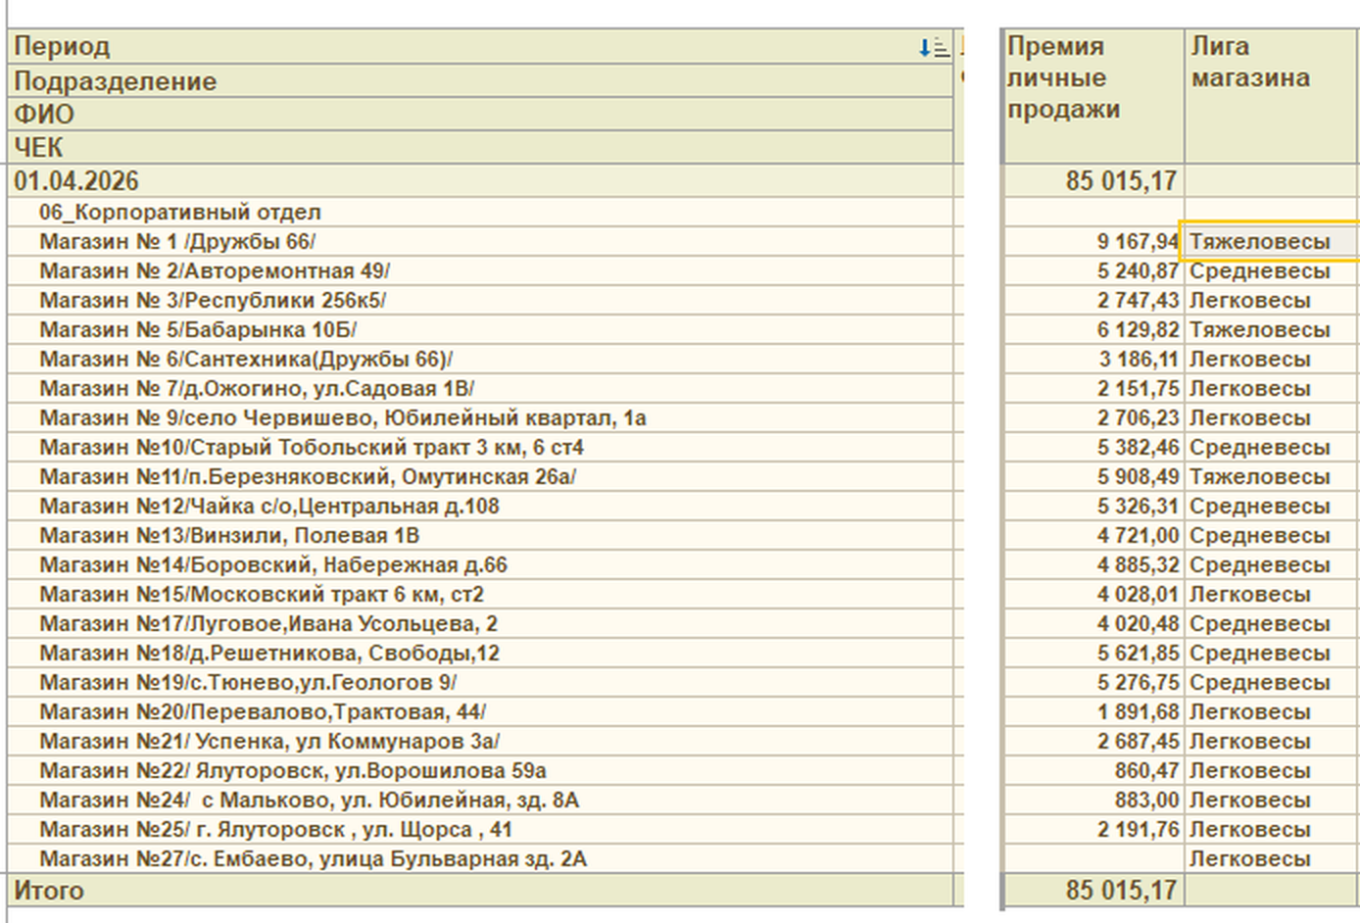
Отчёт по мотивации. Слева магазин, справа столбцы «Премия личные продажи» и «Лига магазина».
Как получается сумма
В столбце «Премия личные продажи» уже стоит готовая сумма. Сначала 1С считает премию с ваших личных продаж. Потом умножает её на коэффициент лиги.
Если с продаж вышло 10 000 ₽, в отчёте будет так.
Тяжеловесы × 1,20  12 000 ₽ | Средневесы × 1,10  11 000 ₽ | Легковесы × 1,00  10 000 ₽
Сумма с продаж у каждого своя, поэтому и премия разная. Лига только умножает уже посчитанное.
В легковесах 15 000 ₽ так и останутся 15 000 ₽. В тяжеловесах 8 000 ₽ станут 9 600 ₽.

Как магазин попадает в лигу
1-го числа 1С сама ставит магазину лигу за прошлый месяц. В отчёте по мотивации она уже стоит в вашей строке.
В зачёт идут две цифры за месяц.
Выручка магазина. Сколько точка продала всего.
Выручка на человека. Выручка магазина, делённая на число людей в штате.
Крупный магазин силён общей выручкой. Магазин с меньшим штатом может быть силён второй цифрой: на каждого человека выручки больше. В зачёт идут обе.
Как складываются баллы
Первое место получает столько баллов, сколько магазинов в списке. За каждое следующее место балл меньше. Последнее место получает 1 балл.
Баллы ставят два раза: за выручку магазина и за выручку на человека. Эти баллы складывают. У кого сумма больше, тот выше в списке.
1-е место по выручке  21  балл, если в списке 21 магазин | 2-е место на человека  20  баллов | Итого баллов  41  такой магазин стоит вверху рейтинга
Дальше список делят по процентам.
Тяжеловесы, 15%. Первые 15% магазинов.
Средневесы, 50%. Это граница половины списка: места после тяжеловесов и до этой границы. Если тяжеловесы забрали верхние 15%, средневесам остаётся следующий кусок, до 50%.
Легковесы, 100%. Все, кто остался.
Откуда берутся проценты и коэффициенты
Их держат в справочнике «Виды лиг магазинов». Порядок показывает, какая лига сверху. Процент показывает, до какой доли списка лига доходит. Коэффициент премии показывает, на сколько умножается премия личных продаж.
Лига | Порядок | Процент | Коэффициент
Тяжеловесы | 1 | 15 | 1,20
Средневесы | 2 | 50 | 1,10
Легковесы | 3 | 100 | 1,00

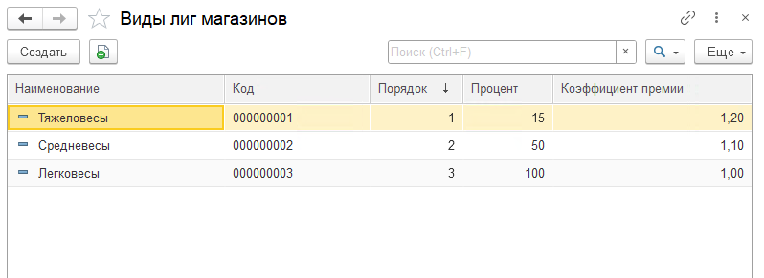
Справочник «Виды лиг магазинов». Отсюда отчёт берёт название лиги и коэффициент.
Если в отчёте лига пустая или сумма не сходится с коэффициентом, напишите Ивану Пяткову.

